28 марта 2014 года г. Санкт-Петербург
teXet DRUM – первый MP3-плеер для велосипедистов
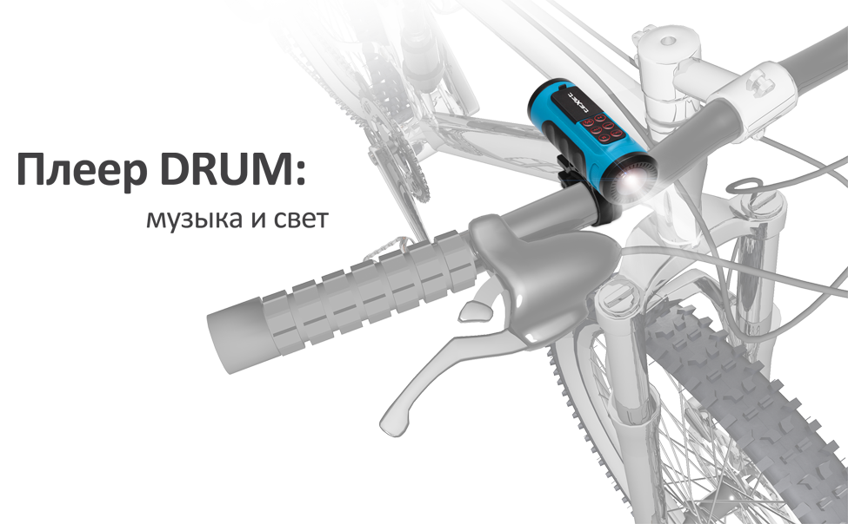
teXet представляет первый спортивный MP3-плеер для любителей покататься на велосипеде, скутере или просто приверженцев активного образа жизни. В компактном, защищенном от дождя и пыли (IP65) корпусе DRUM удалось совместить все необходимое для увлекательных и комфортных путешествий – встроенный динамик, мощный фонарик, Bluetooth для беспроводной связи со смартфоном или планшетом, радиоприемник и надежное крепление на руль велосипеда.

Музыка без проводов
Классические MP3-плееры зачастую не подходят для велопрогулок. Слушать любимые композиции через наушники, абстрагируясь от окружающего мира, небезопасно. Встроенный динамик DRUM не будет заглушать предупредительные сигналы машин и другие звуки, но его мощности в 3 Вт вполне хватит, чтобы устроить громкую вечеринку на привале.
Встроенный фонарик
LED фонарик мощностью 2 Вт, которым оснащен DRUM, позволит комфортнее ездить в темное время суток. С его помощью можно осветить до 20 метров предстоящего пути, лучше контролировать дорожную обстановку и быть заметнее для других участников движения.
Сотни песен под рукой
В качестве дополнительного бонуса в комплект DRUM включена microSD-карта памяти на 4 ГБ, способная вместить множество музыкальных композиций. По беспроводной сети стандарта Bluetooth 2.1, плеер обеспечит качественное звучание музыки из медиатеки смартфона или планшета. Причем управлять треками можно прямо с кнопочной панели плеера – переключать композиции, ставить на паузу и возобновлять воспроизведение.
Надежное крепление
МР3-плеер надежно фиксируется на руле велосипеда с помощью специального крепления и останется неподвижным при езде по пересеченной местности.
Защита от влаги и пыли
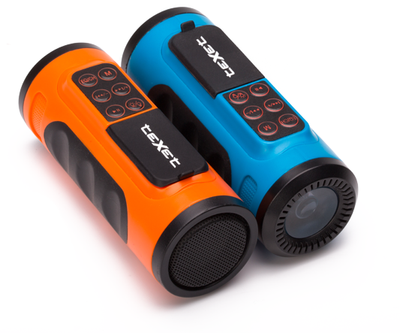
Корпус DRUM соответствует международному стандарту IP65, что говорит о пыленепроницаемости и защите от влаги. Слот для карты памяти, интерфейс USB и разъем для наушников надежно закрыты пластиковой заглушкой. МР3-плеер можно использовать даже под проливным дождем, и это не сократит срок службы устройства.
Еще одним несомненным достоинством новой модели является стильный продуманный дизайн в двух фирменных цветах teXet – синем и оранжевом.
Рекомендованная розничная цена МР3-плеера teXet DRUM составляет 1599 рублей*.
Технические характеристики teXet DRUM:

- Форматы воспроизведения аудио: MP3, WMA
- Слот для microSD-карт
- Встроенный динамик 3 Вт
- Интегрированный яркий LED фонарик 2 Вт
- Bluetooth 2.1
- Радиоприемник
- Встроенный интерфейс USB 2.0
- Разъем для наушников 3,5 мм
- Питание от встроенного Li-Pol аккумулятора
- Размеры: 96х36х40 мм
- Масса: 92 г
- Комплектность:
- - МР3-плеер
- - USB-кабель
- - наушники
- - велосипедный крепеж
- - microSD-карта памяти 4 ГБ
- - руководство по эксплуатации
- - гарантийный талон

Торговая марка teXet принадлежит компании «Электронные системы «Алкотел», которая имеет 26-летний опыт производственно-внедренческой деятельности. Сегодня продуктовый портфель teXet представлен одиннадцатью направлениями: электронные книги, планшетные компьютеры, GPS-навигаторы, видеорегистраторы, смартфоны, мобильные телефоны, MP3-плееры, проводные и радиотелефоны DECT, цифровые фоторамки и аксессуары. По итогам 2013 года teXet входит в тройку лидеров по товарным категориям: электронные книги (доля рынка РФ в 21%), видеорегистраторы (9%), МР3-плееры (24%), цифровые фоторамки (33%). Торговая марка широко представлена в федеральных сетях: Евросеть, Связной, М.Видео, сеть Цифровых супермаркетов DNS, Эльдорадо, Техносила. Успешно реализован проект по созданию монобрендовой сети – открыты 5 фирменных шоу-румов teXet в Санкт-Петербурге, действует собственный интернет-магазин бренда. Больше информации на сайте www.texet.ru.

Контактная информация
Адрес компании: г. Санкт-Петербург, ул. Маршала Говорова, д. 52.
+7(812) 320-00-60, +7(812) 320-60-06, доб. 147
Контактное лицо: Ольга Чухонцева, менеджер по PR
e-mail: choa@texet.ru, www.texet.ru

